Истина или Ложь?
Вариант 1

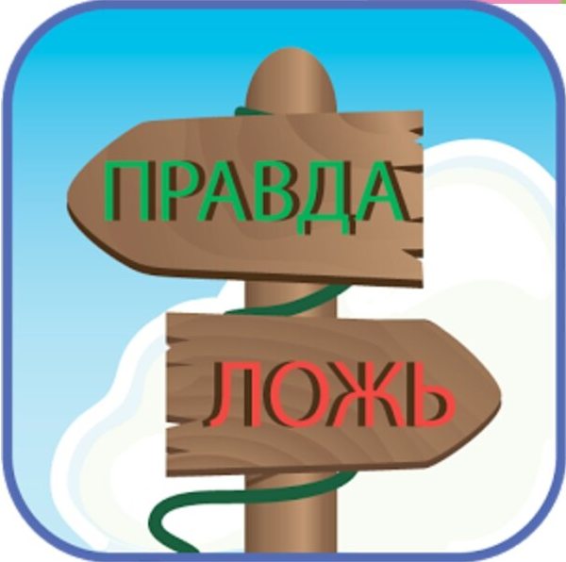
Составьте ключ – числовая последовательность из тех чисел, для которых предложения, указанные в первом столбце являются истинными высказываниями

Предложение | код | Предложение | код
В коде есть цифра - номер вашего компьютера - 0 | 3 | Первая цифра кода – самая низкая оценка, которую можно получить за контрольную работу | 6
В прошлом году я работал на компьютере на уроках информатики | 5 | 2*2=5 – ложное высказывание | 7
Эта самая большая цифра кода, которая не стоит в середине | 0 | Первая буква номера этого ключа – первая буква в слове «КОЛОКОЛ» | 2
У тебя хорошее настроение? | 1 | Морковь – фрукт, который растет на березе | 4
В этом коде больше трех цифр | 8 | Сегодня контрольная работа по информатике | 9

Истина или Ложь?
Вариант 2

Составьте ключ – слово из тех букв, для которых предложения, указанные в первом столбце являются истинными высказываниями

Предложение | код | Предложение | код
Новый год празднуют 31 декабря и код состоит из 5 букв | 3 | Эта цифра в коде в середине | 7
Слово «Мышь» в информатике означает манипулятор или устройство ввода | 9 | В классе больше пяти человек | 6
Солнце – звезда нашей галактики и Земля – звезда нашей галактики | 0 | Все кадеты носят красную форму | 5
Эта цифра есть в коде и она стоит на четвертом месте | 4 | На уроках информатики не изучают математическую логику | 1
Музыка Баха слишком сложна | 8 | Делайте утреннею гимнастику! | 2

Истина или Ложь?
Вариант 1

Составьте ключ – слово из тех букв, для которых предложения, указанные в первом столбце являются истинными высказываниями

Предложение | код | Предложение | код
Не надо печалиться – вся жизнь впереди! | 0 | 17 – простое число | 3
В этом слове четыре буквы и Москва большой город | 2 | Сегодня будет открытый урок по информатике? | 6
Эта цифра – первая из натуральных чисел | 5 | Эта цифра в коде на пятом месте | 1
Вы хорошо выспались? | 4 | Единица измерения информации - бит | 7
Эта цифра есть в коде | 9 | В этом коде цифра не стоят в порядке убывания | 8

